Периодическое печатное издание Бронницкого сельского поселения

№ 39(366)

06

октября

2023

 Официальный вестник

**Издается с 02.10. 2015 года**

**ПОЖАРНАЯ БЕЗОПАСНОСТЬ __________________________________________**

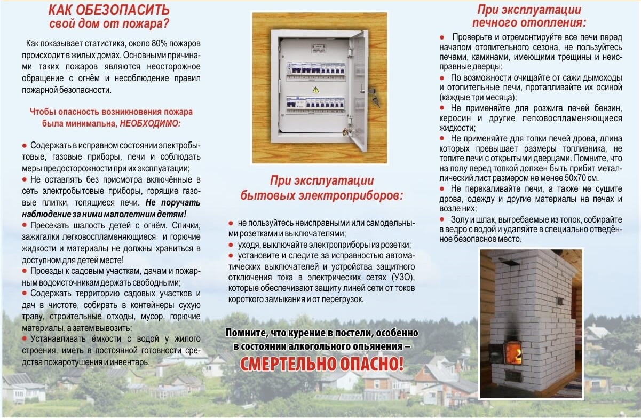

**КРИТЕРИИ ЗАКОННОСТИ _____________________________________**

**В Новгородском районе в результате вмешательства прокуратуры более 10,8 тыс. пользователей коммунальной услуги произведен перерасчет платы за предоставление ненадлежащего водоснабжения**

Прокуратура Новгородского района провела проверку соблюдения требований закона в сфере водоснабжения.

Установлено, что в феврале-июле 2023 года МУП «Коммунальное хозяйство Новгородского района» осуществляло жителям деревень Лесная, Подберезье, с. Бронница, п. Пролетарий Новгородского района поставку холодного водоснабжения ненадлежащего качества.

По данным фактам прокурор района внес директору учреждения представление, которое рассмотрено и удовлетворено, 5 виновных должностных лица привлечены к дисциплинарной ответственности.

В настоящее время нарушения устранены, 10885 пользователям произведен перерасчет платы за коммунальную услугу на сумму более 150 тыс. рублей.

|  |
| --- |
| Учредитель главный редактор адрес редакции: номер газеты  Подписан  Администрация Глава Бронницкого сельского 173510 Новгородская область к печати 05.10.2023 Бронницкого сельского поселения С.Г.Васильева Новгородский район с.Бронница в 10.00 Тираж 10  поселения ул.Березки д.2, тел. ( 8162)744-184 распространяется  факс(8162)749-188 бесплатно  E-mail^berezki2@mail.ru |